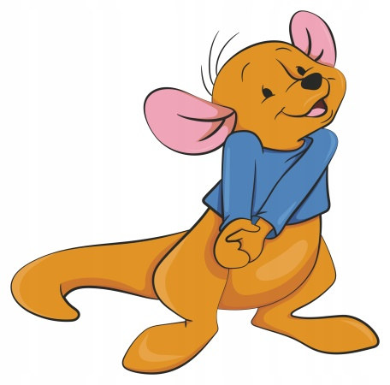
„MALEŃSTWA” -GR.3 L

Tematyka realizowana we wrześniu:
- To jestem ja

- zapoznanie z kolegami i nauczycielem oraz budowanie pozytywnych relacji w grupie
- zachęcanie do twórczych działań muzycznych
- kształtowanie świadomości bezpiecznego zachowania się podczas zabawy
- nabywanie umiejętności ustawiania się w kole i poruszania się po jego obwodzie
- rozwijanie koncentracji uwagi

- Moja grupa

- rozpoznawanie swojego znaczka rozpoznawczego wśród innych znaczków
- nazywanie przedmiotów i ich kolorów
- porównywanie przedmiotów; klasyfikowanie ich ze względu na jakość i przynależność
- słuchanie piosenek o prostej linii melodycznej, śpiewanych przez nauczyciela; próby zapamiętywania tekstu i melodii

- Jak być bezpiecznym

- poznawanie zasad bezpieczeństwa obowiązującego w domu, w drodze do przedszkola i sali przedszkolnej
- rozpoznawanie wybranych znaków drogowych
- rozwijanie percepcji ruchowej
- określanie kierunków ruchu, stosowanie określeń: do góry, w dół, do przodu, do tyłu, w bok

- Co zmienia się jesienią?

- obserwowanie zmian zachodzących w przyrodzie w bliskim otoczeniu przedszkola
- gromadzenie owoców drzew w kąciku przyrody; wykorzystywanie ich do wszelkiej działalności: matematycznej, plastycznej, muzycznej, w relaksacji lub w ćwiczeniach ruchowych
- układanie przedmiotów według poleceń nauczyciela. Wyodrębnianie obiektów do liczenia; określanie ich ilości: dużo, mało.
- zdobywanie nowych doświadczeń plastycznych i eksperymentowania

Piosenka, którą nasze dzieci śpiewają :

„Jedna ręka, druga ręka, ręce dwie”

Jedna ręka, druga ręka, ręce dwie
Jedna ręka, druga ręka, witają się

Skrzyżowane i do przodu
W górę, w dół
Jedna rączka, druga rączka
Zakręcimy bączka

Jedna ręka, druga ręka, ręce dwie
Jedna ręka, druga ręka, kłócą się

Skrzyżowane i do przodu…

Jedna ręka, druga ręka, ręce dwie
Jedna ręka, druga ręka, wspinają się

Skrzyżowane i do przodu….

Jedna ręka, druga ręka, ręce dwie
Jedna ręka, druga ręka, myją się

Skrzyżowane i do przodu…

Jedna ręka, druga ręka, ręce dwie
Jedna ręka, druga ręka, żegnają się

Skrzyżowane i do przodu…

